**ФЕДЕРАЛЬНОЕ ГОСУДАРСТВЕННОЕ АВТОНОМНОЕ ОБРАЗОВАТЕЛЬНОЕ УЧРЕЖДЕНИЕ ВЫСШЕГО ОБРАЗОВАНИЯ**

**«САНКТ-ПЕТЕРБУРГСКИЙ НАЦИОНАЛЬНЫЙ ИССЛЕДОВАТЕЛЬСКИЙ УНИВЕРСИТЕТ ИТМО»**

**Факультет инфокоммуникационных технологий**

**Дисциплина:**

«Фронт-энд разработка»

**ОТЧЕТ ПО ДОМАШНЕЙ РАБОТЕ №2**

«Доступность в HTML»

**Выполнил:**

студент группы K33392

Бочкарь Артём Артёмович

*_______________________*

(подпись)

**Проверил(а):**

Добряков Давид Ильич

*_______________________*

(отметка о выполнении)

*_______________________*

(подпись)

Санкт-Петербург

2024 г.

**Цель работы:**

Задание: улучшить доступность ранее реализованного сайта. Добавить необходимые HTML-атрибуты ко всему контенту на странице и проверить это с помощью инструментов из Dev Tools браузера Firefox и сервиса Google Lighthouse.

**Выполнение:**

* Была добавлена возможность управления интерфейсом с клавиатуры:  
    
    
    
    
    
    
  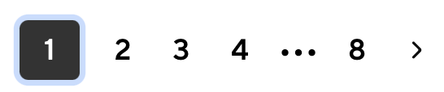  
  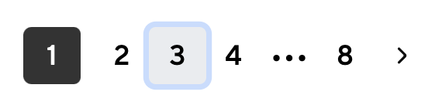  
  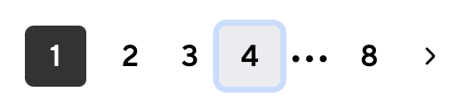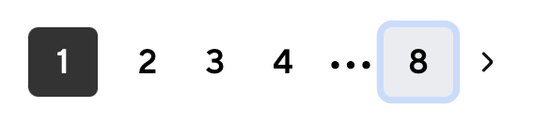  
  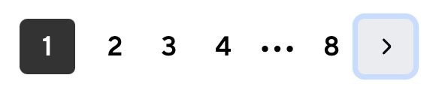
* 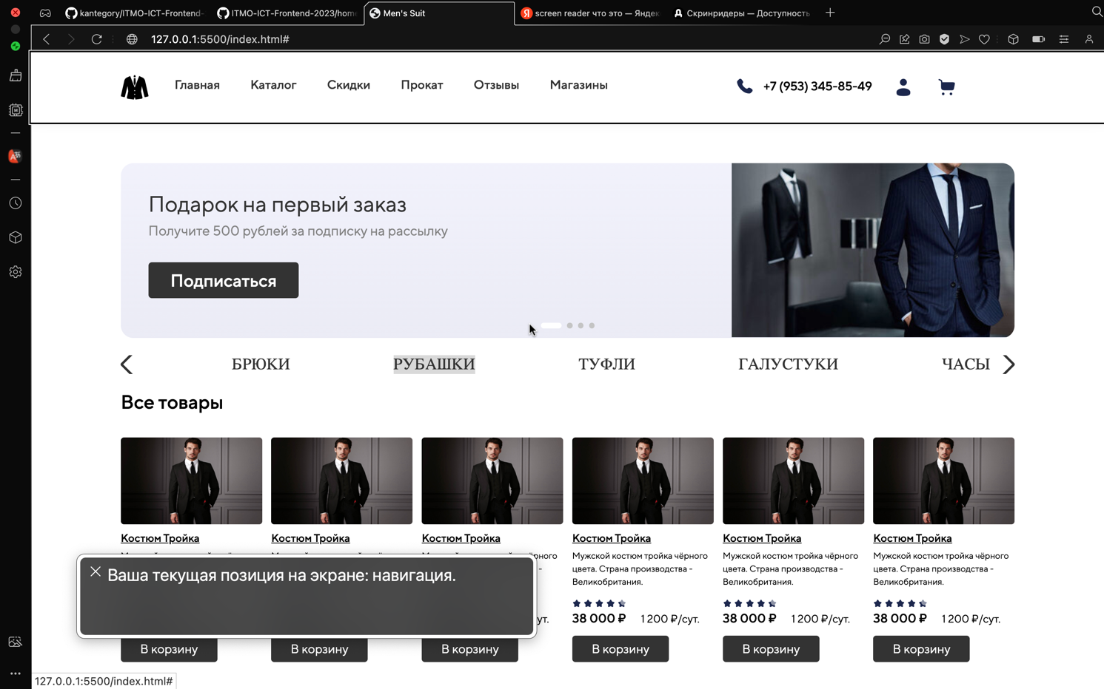Проверка работы screen reader с помощью программы VoiceOver на компьютере mac:  
  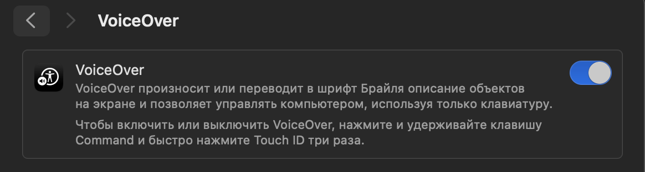

Как можно заметить на текущем скриншоте, появилось дополнительное окошко поверх браузера. В этом окошке написана информация, которая озвучивается скрин ридером. А на самом слайде выделяется черной рамкой та область, которую мы выбираем для озвучивания. Область выбирается путем наведения вышки или выбором с помощью управления клавиатурой (нажатием Tab и Tab + Shift).

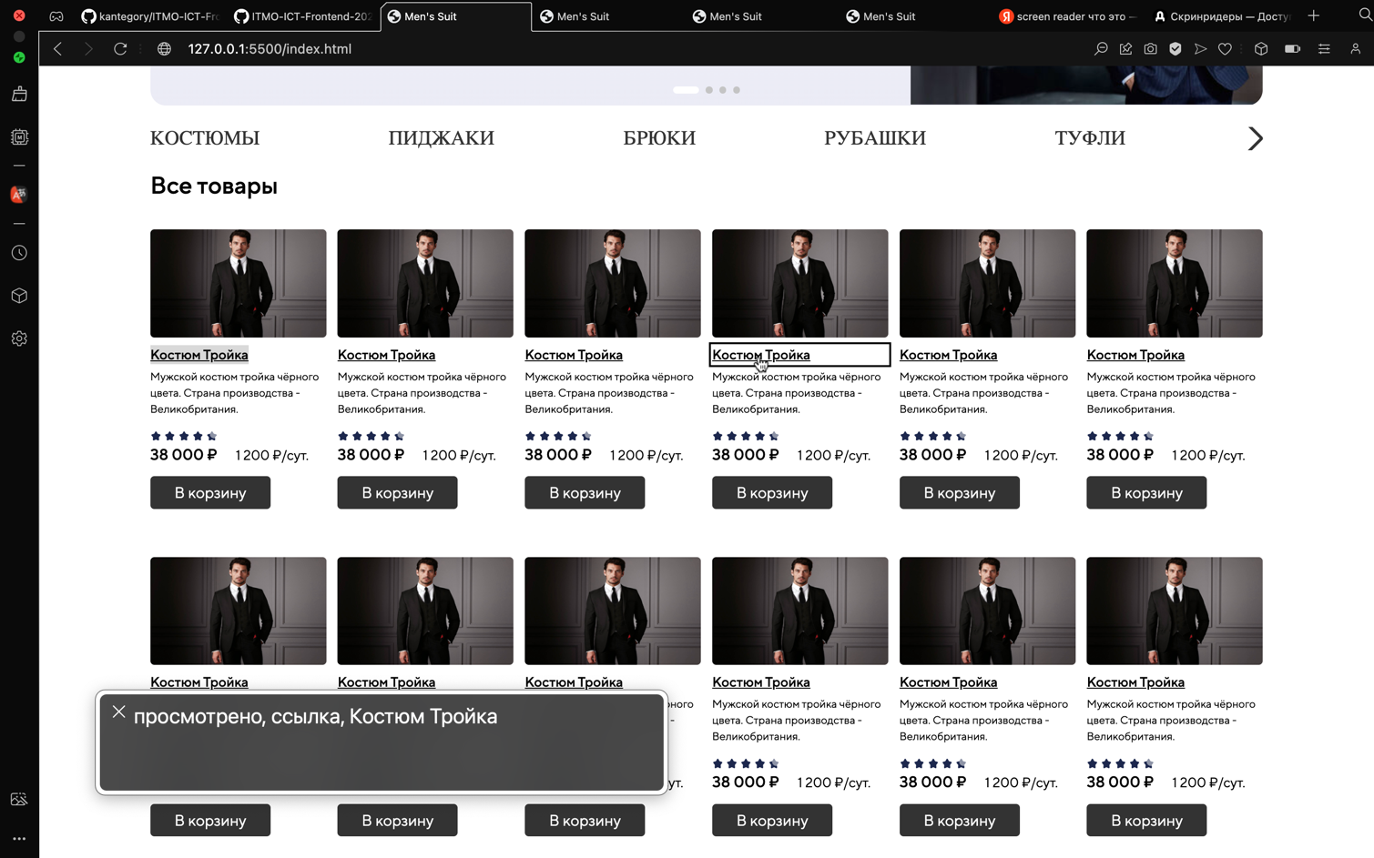  
  
  
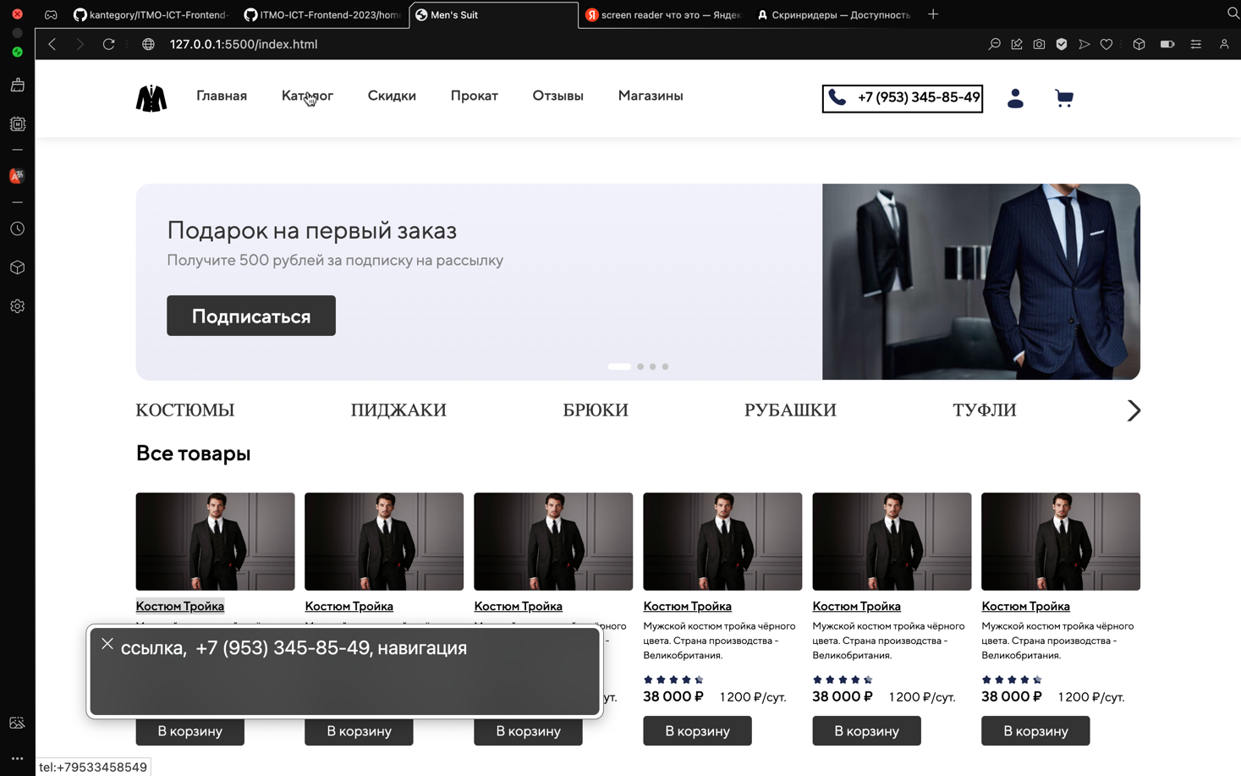

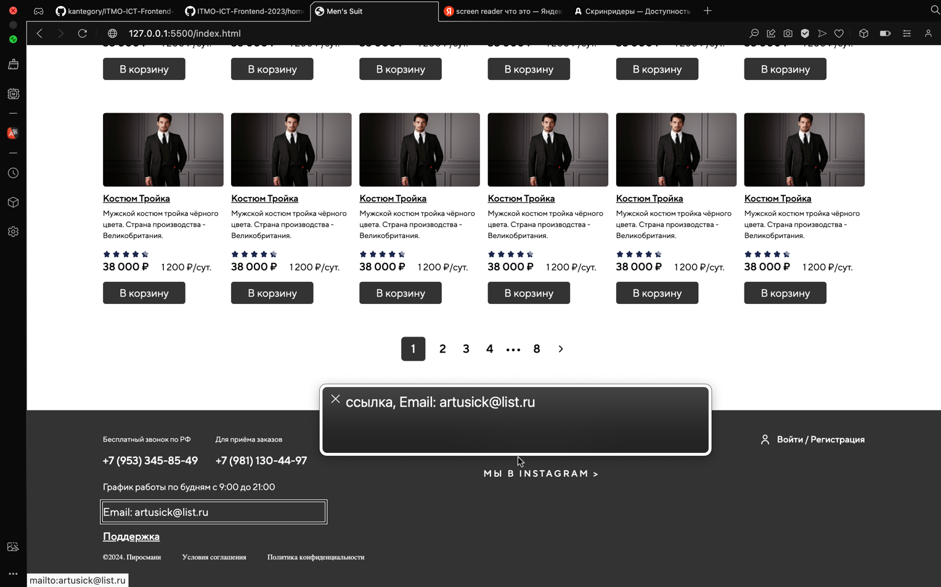  
  
  
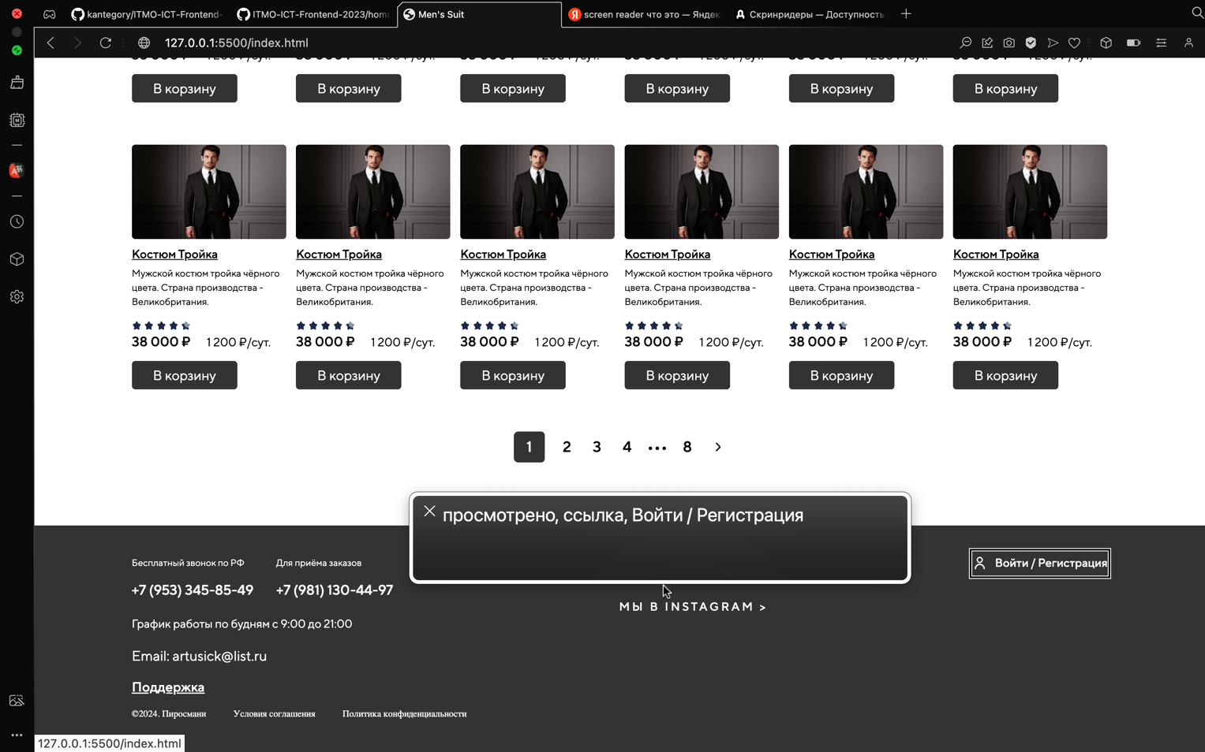

* Цветовая палитра интерфейса была выбрала исходя из требований контраста (только белый, серый и черный цвет).
* Код сайта был написан с условием семантической структуры веб-страницы:  
  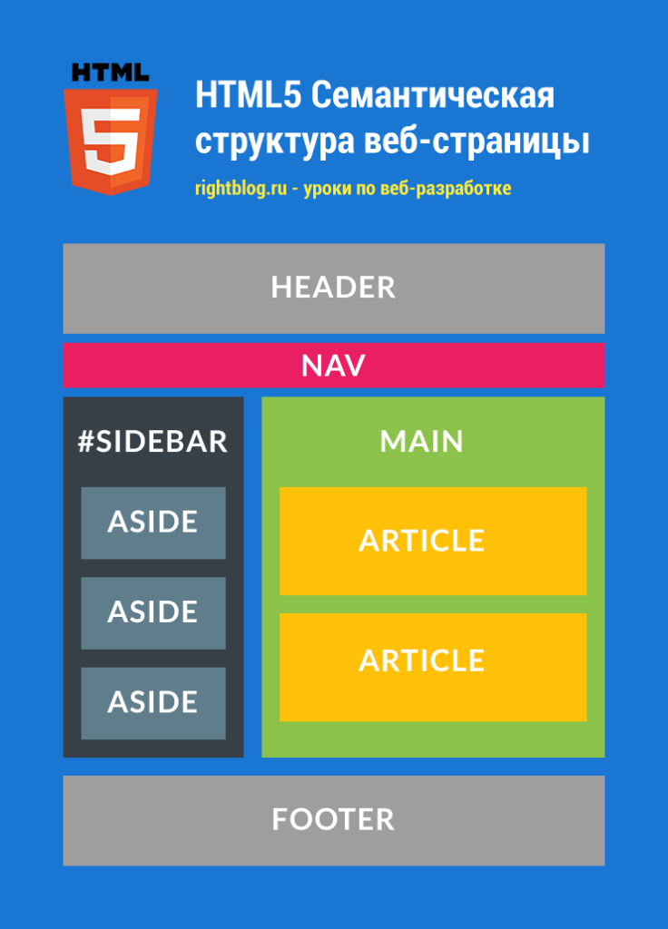  
  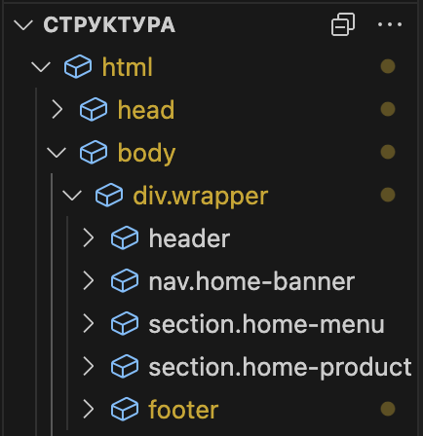
* Было добавлено описание каждой картинки для альтернативного вывода или озвучивания Screen reader:  
  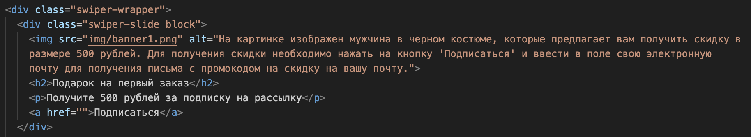  
    
  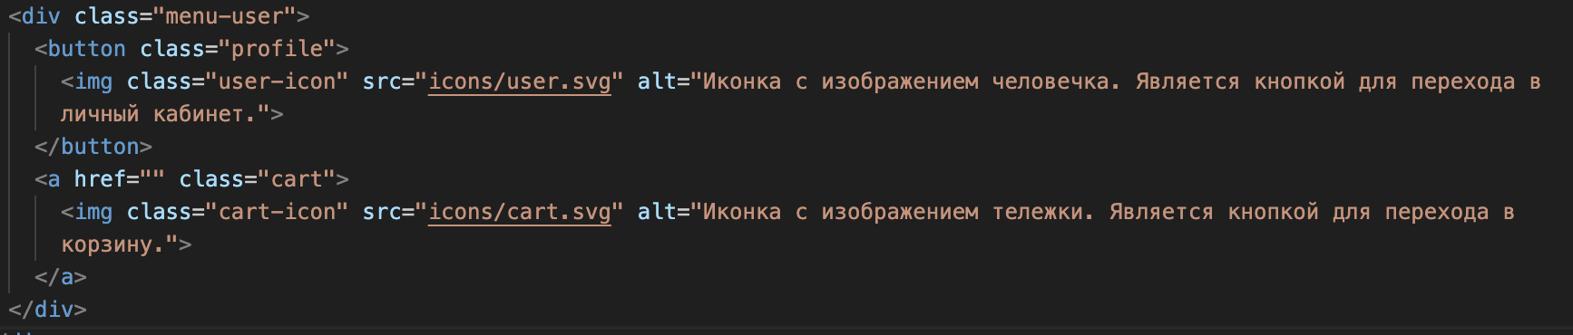  
    
  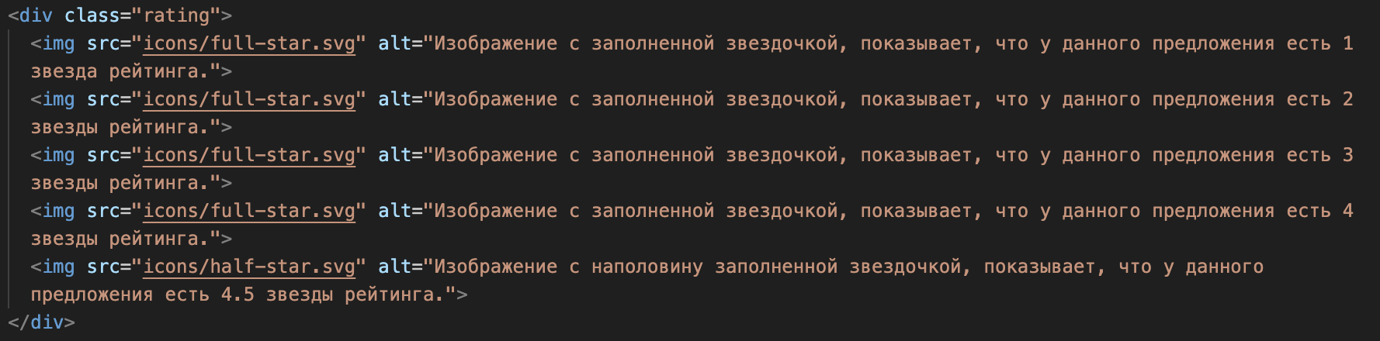
* Страница была создана с условием адаптивности под любой тип устройства и любое разрешение экрана:  
  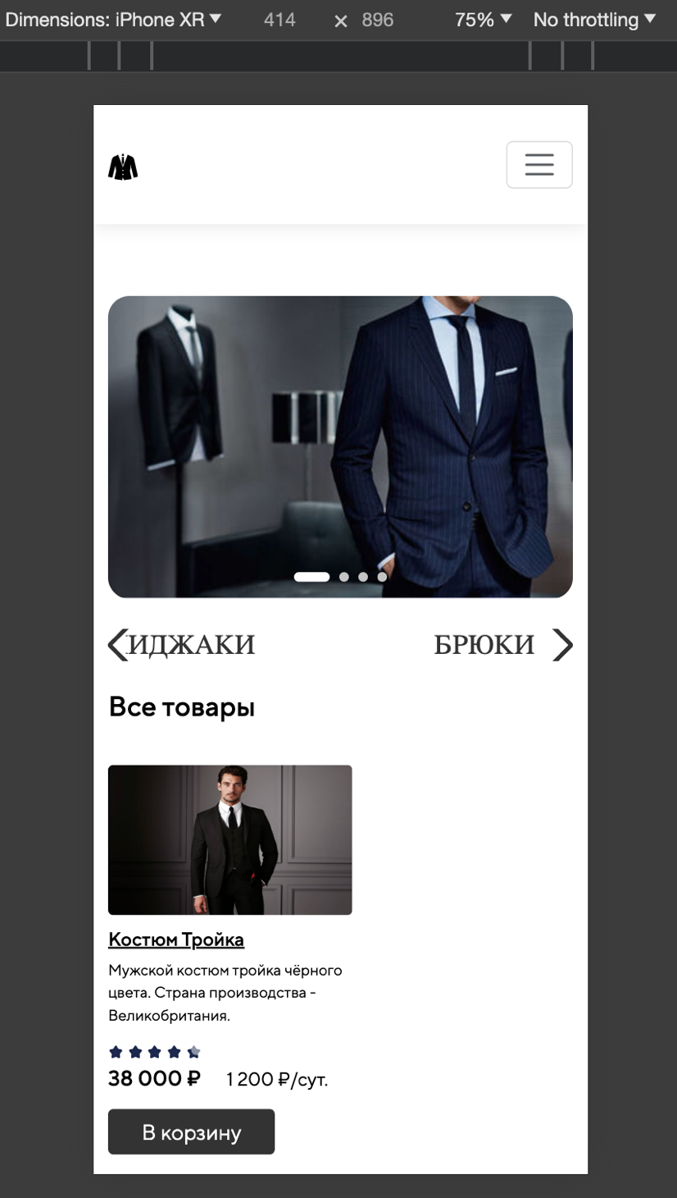

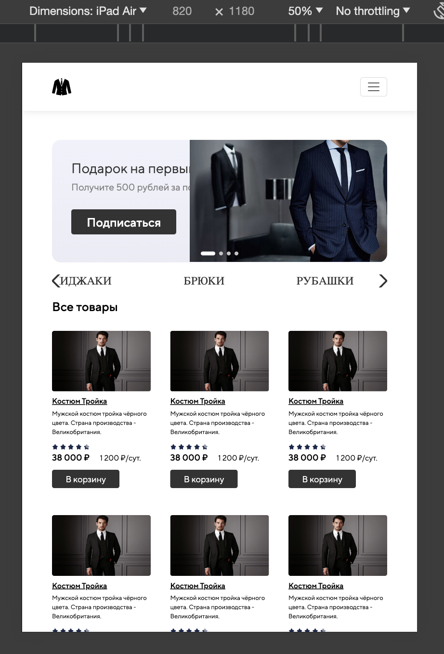  
  
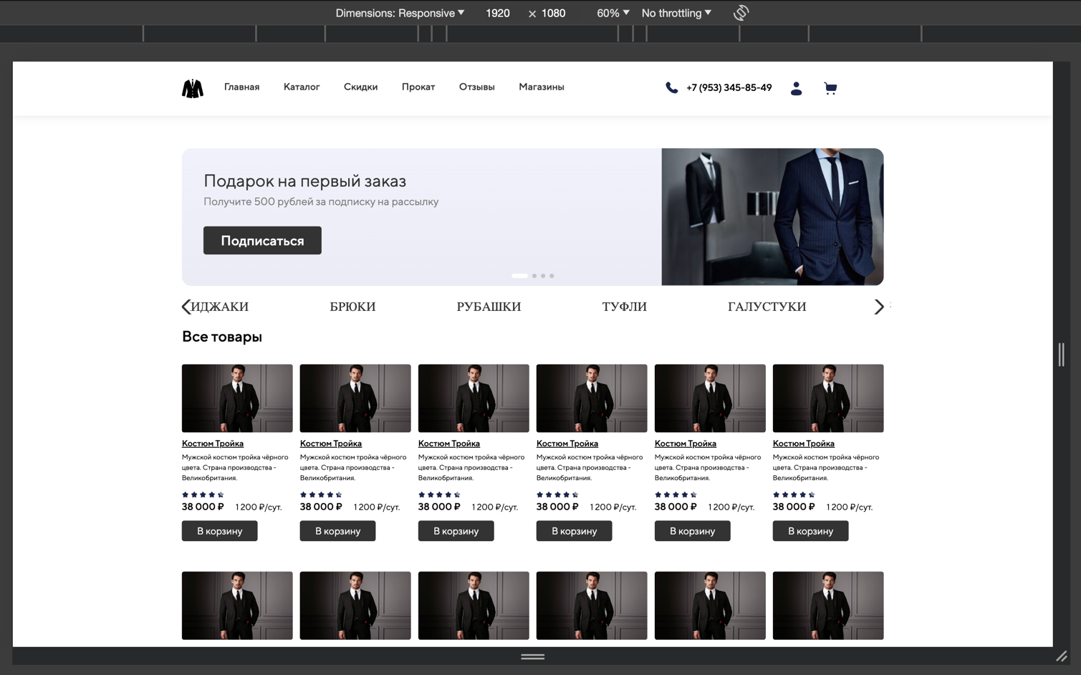

* Страница была создана с учётом возможности запуска на любом доступном браузере (проверку провёл с помощью Safari, Mozilla Firefox и Opera GX):  
    
  **Safari:**  
  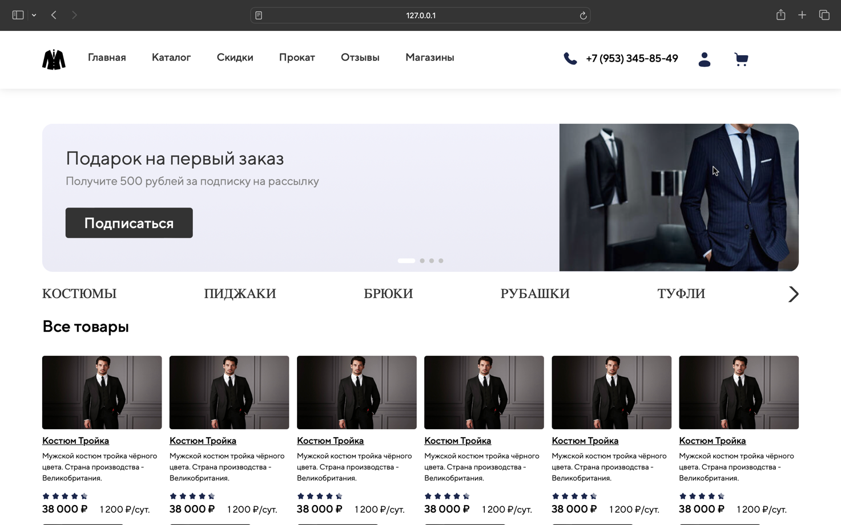 **Opera GX: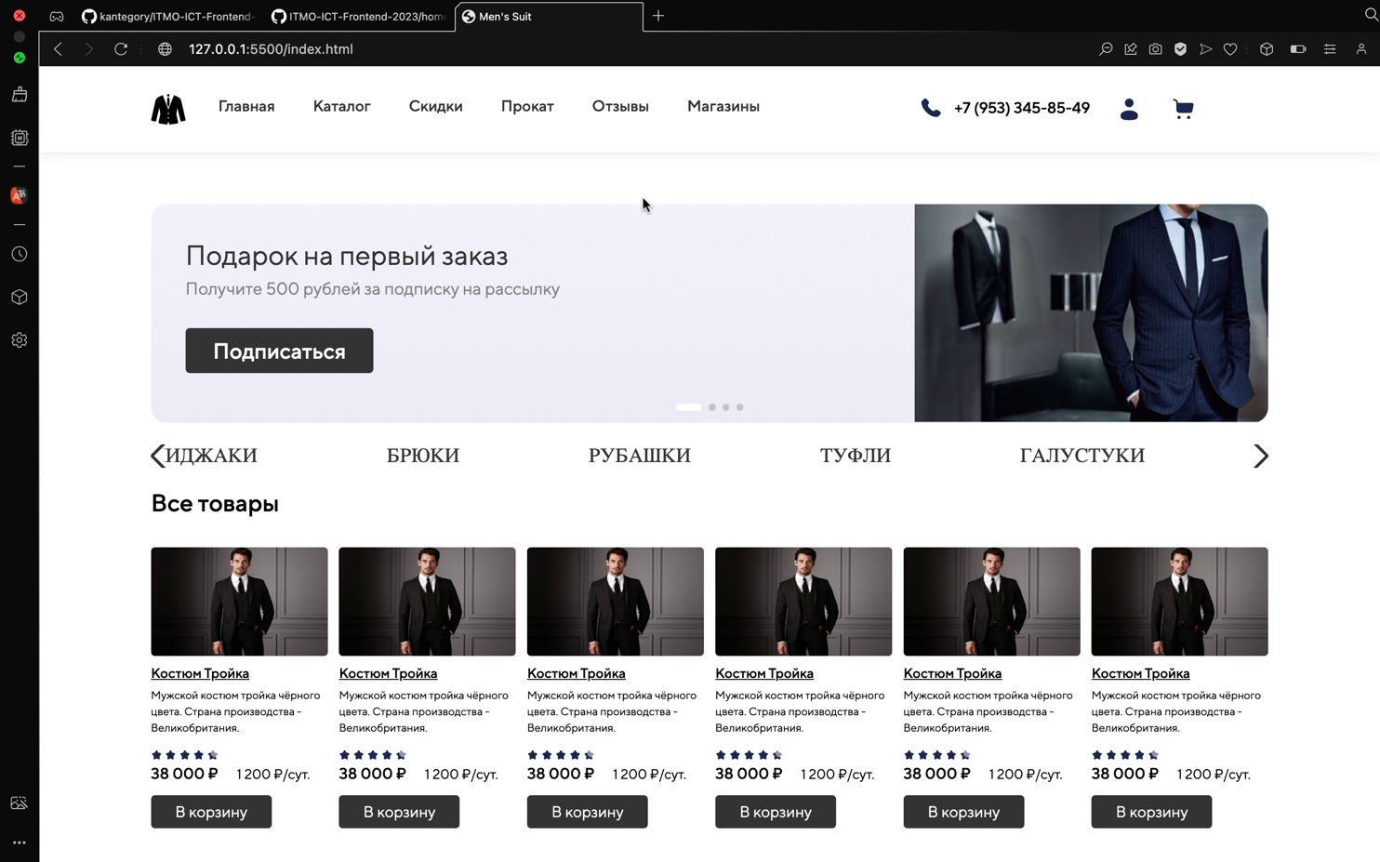 Mozilla Firefox:**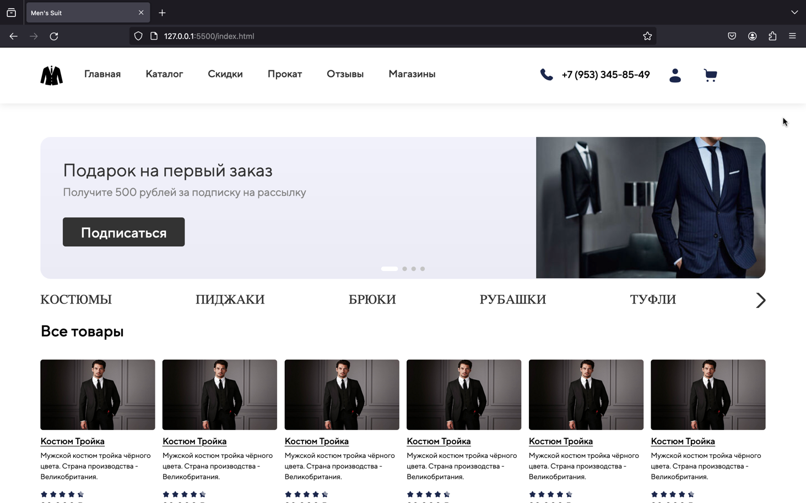
* Была проведена проверка на комфорт чтения сайта людям с ограниченными зрительными возможностями (невосприятием цветов) с помощью инструмента Dev Tools браузера Firefox:  
    
  **Протанопия: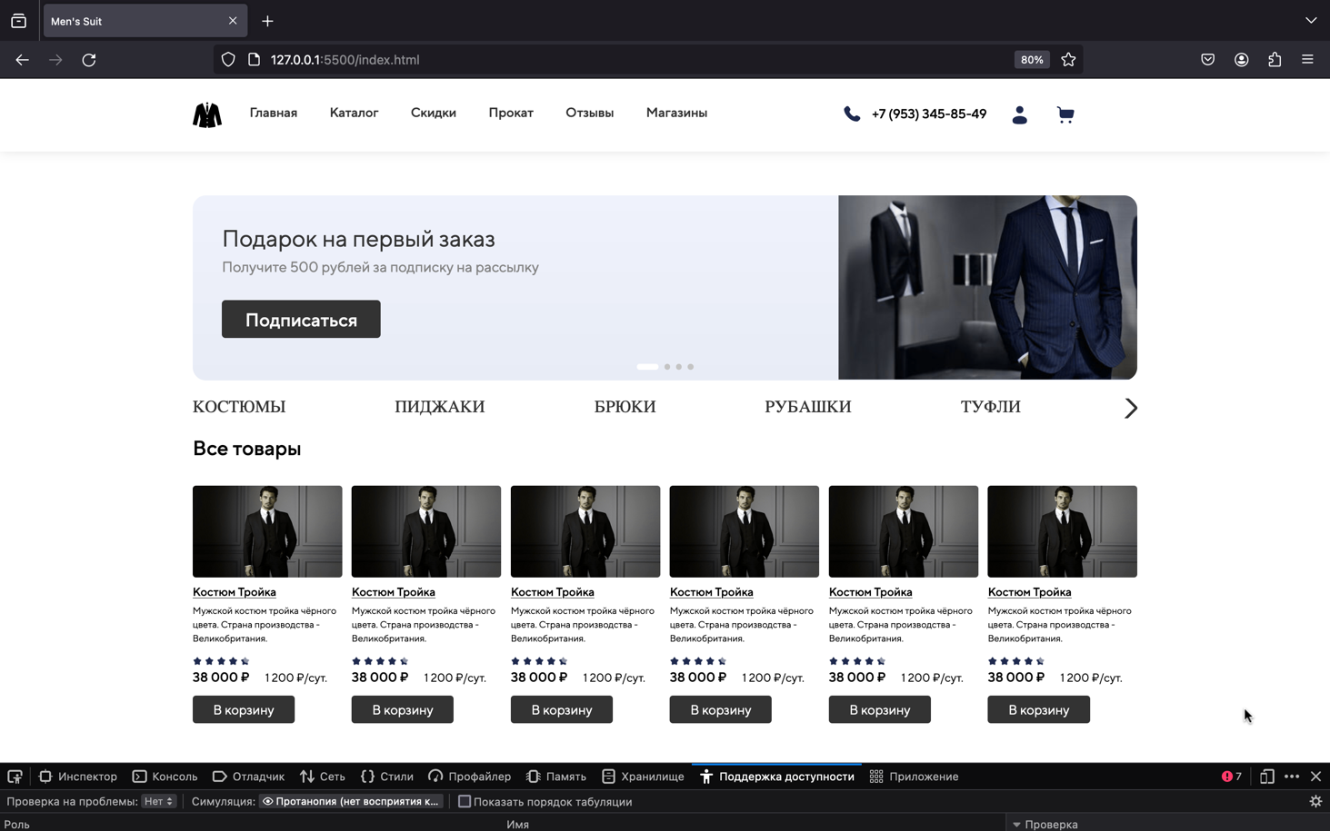 Дейтеранопия: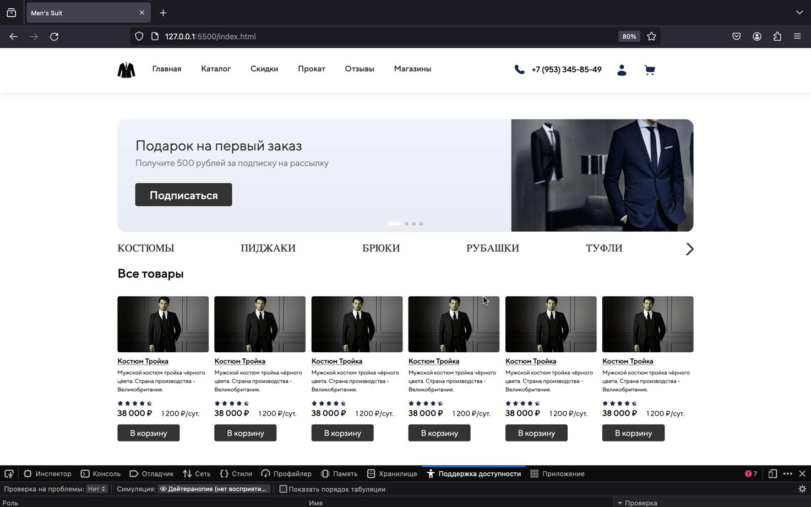 Тританопия: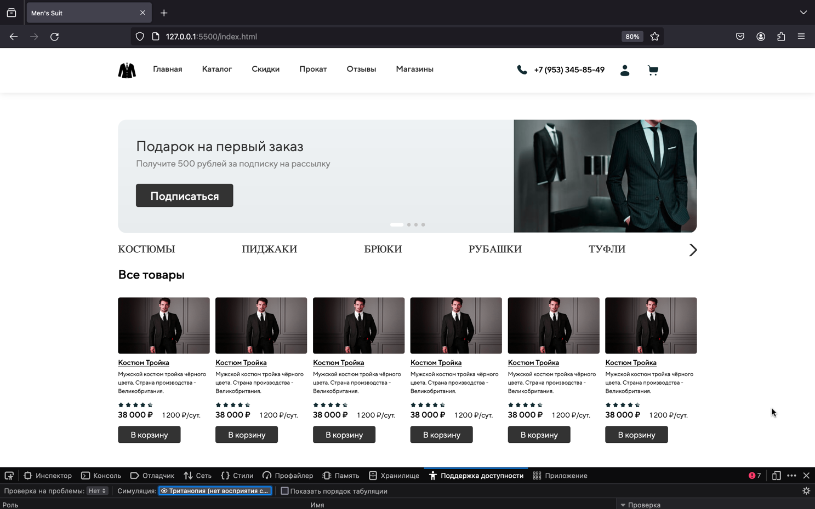 Ахроматопсия: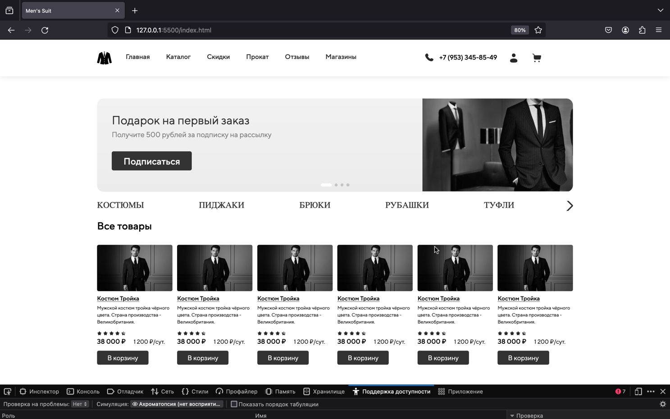 Потеря контраста:**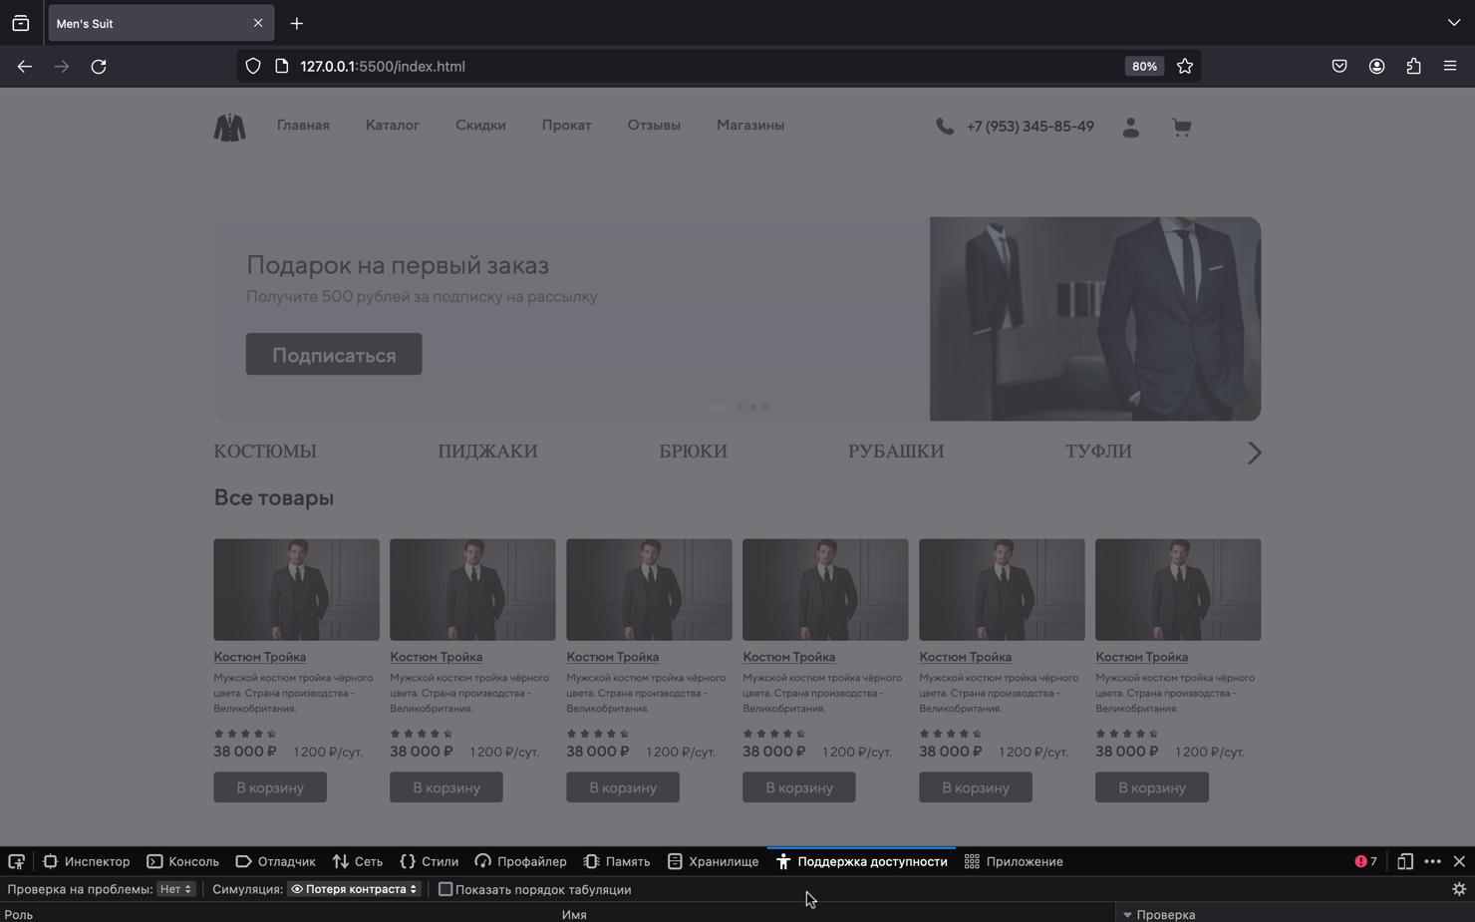
* Была проведена проверка с помощью инструмента Google Lighthouse:  
  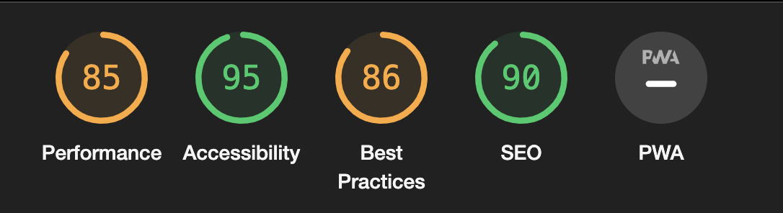

**Вывод:**В работе я улучшил доступность ранее реализованного сайта, сделав его удобным для людей с ограниченными возможностями. Добавил необходимые HTML-атрибуты к контенту на странице и проверил это с помощью инструментов из Dev Tools браузера Firefox и сервиса Google Lighthouse.